
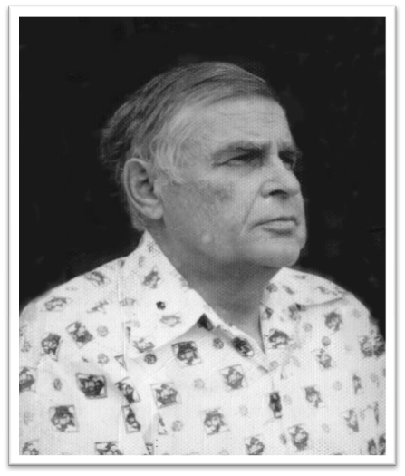

Алымов Александр Константинович
(1922-1993)
Родился в 1922 году. Жил в селе Воскресенское.
Инвалид войны, ранен в 1944 году.
В послевоенные годы работал экономистом на Дудинском рыбоконсервном заводе.
Умер в 1993 году.


